**Из опыта использования технологий искусственного интеллекта при обучении иностранным языкам**

***Чижикова Наталья Вадимовна***

*Доцент кафедры иностранных языков, кандидат технических наук*

*Рыбинский государственный университет им. П.А. Соловьева, Рыбинск, Россия*

*E-mail:* [*chizhikovanatalya@yandex.ru*](mailto:chizhikovanatalya@yandex.ru)

Технологии искусственного интеллекта (ИИ) развиваются семимильными шагами. Это происходит в условиях жесткой конкуренции среди их производителей, при этом, такая гонка технологий имеет непредсказуемый эффект на все сферы жизни. Так, в конце января 2025 года релиз китайского стартапа ИИ DeepSeek привел к тому, что акции американской компании, специализирующейся на разработке мощных чипов для обучения нейросетей Nvidea упали на 17 процентов, что составляет порядка 500 миллиардов капитализации компании. Причиной тому послужила высокая производительность китайской нейросети по сравнению с ее американским конкурентом - модели ChatGPT компании Open AI при значительной дешевизне первой. Другая китайская компания Alibaba также выпустила свою модель ИИ- Qwen, которая не только не уступает своим аналогам, но и, по словам экспертов, превосходит их. В ответ на успехи коллег из Поднебесной американское правительство решило снять ограничения на разработки в сфере ИИ и подписало указ об инвестировании этой сферы в объеме 500 миллиардов долларов [1]. Подобная гонка технологий в сфере ИИ указывает на то, что он прочно входит в повседневную жизнь и остается с человечеством надолго. Сегодня сложно найти такую область, где бы ИИ не нашел свое применение - в инвестиционных компаниях для хэджирования рисков, на фондовой бирже, в журналистике для написания статей, в IT сфере для создания программного кода, в сфере ЖКХ для передачи показаний и оплаты квитанций, а также в сфере обучения. Учитывая актуальность вопроса ИИ, основываясь на личном профессиональном опыте, автор остановит свое внимание на применении технологий ИИ в специфической для него сфере - сфере обучения иностранным языкам и рассмотрит использование некоторых подобных приложений для развития навыков устной коммуникации на конкретных примерах.

В настоящее время существует множество ресурсов на основе ИИ, однако в нашей стране наибольшую популярность приобрел ChatGPT (Generative Pre-trained Transformer) от компании Open AI. На его основе созданы многие чат-боты для самостоятельного изучения иностранного языка и отработки навыков устной коммуникации. Доступ к чат-ботам осуществляется как через браузер, так и через установленное приложение, а также мессенджер. Режим чата позволяет устанавливать коммуникацию с ботом в режиме 24/7. Принцип действия большинства таких ботов основан на анализе текста, записанного студентом в рамках заданной тематики, как правило, голосовым сообщением. Далее нейросеть анализирует цитату, находит лексико-грамматические и фонетические ошибки, указывает на них и выдает рекомендации по их устранению. Так, одним из наиболее популярных является Телеграм-бот AI Tutor @english_tester_sky_bot от компании Skyeng — это персональный тренер английской речи на основе ИИ [2]. Процесс обучения на базе данного бота строится в формате обмена голосовыми сообщениями, где студент записывает фразу в рамках предложенной тематики, а нейросеть анализирует ее и дает обратную связь. С помощью опции Free Speech Simulator можно выбрать одну их четырех категорий диалогов: Roleplay, Advanced, Business и Travelling, в рамках которых определяются более узкие специализированные темы. Кроме того, данное приложение, по словам разработчиков, является своеобразным «тренажером собеседования» - с помощью него в рамках опции Interview можно готовиться к собеседованиям на английском языке, где бот присылает вопросы, а студент отвечает на них, используя лексику, подготовленную ботом.

Еще одним эффективным ресурсом на базе ИИ, используемого в целях самостоятельной отработки навыков устной коммуникации является Telegram – приложение @ChattyEnglishBot [3]. Разработчики чат-бота позиционируют приложение как «личный репетитор английского языка». Для практики разговорного английского студенту необходимо отправлять голосовые сообщения в чат, а нейросеть их анализирует, проверяет ошибки по грамматике, лексике и произношению. По сравнению с аналогичным приложением, представленным компанией Skyeng, исходя их опыта студентов это решение является более дружелюбным для пользователя. При этом, система сразу предлагает исправленный вариант речи. Ниже представлен результат работы студента с данным чат-ботом (Рисунок 1). Первое голосовое сообщение было отправлено студентом в чат и имеет следующее содержание: *«I use AI for analytic tasks and for my current life, maybe for hobbies or family».*  Далее система анализирует цитату и дает обратную связь представляя результат анализа в двух видах – в визуальном, где нейросеть указывает на лексико-грамматические ошибки и корректирует их, и затем в аудиоформате ответным голосовым сообщением система дает более развернутый анализ ошибок, дает рекомендации по их устранению, а также вступает в диалог, углубляясь в тему и задавая все больше вопросов и вовлекая в коммуникацию. Расшифровка скрипта чат-бота: *“That sounds great! Using AI for analytics can make life easier. It can help with decisions, right? How do you use AI for your hobbies and family? Do you have any examples?”* Кроме того, данная система позволяет вести персональную статистику и выдает детальную оценку результативности и успеваемости студента по таким пунктам, как период работы в системе, словарный запас, количество отправленных сообщений, процентное соотношение грамматически и лексически правильно составленных предложений к цитатам с ошибкам и общее резюме.

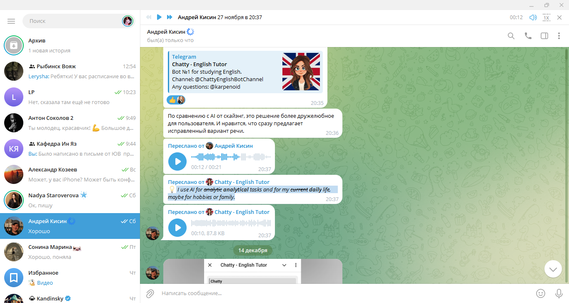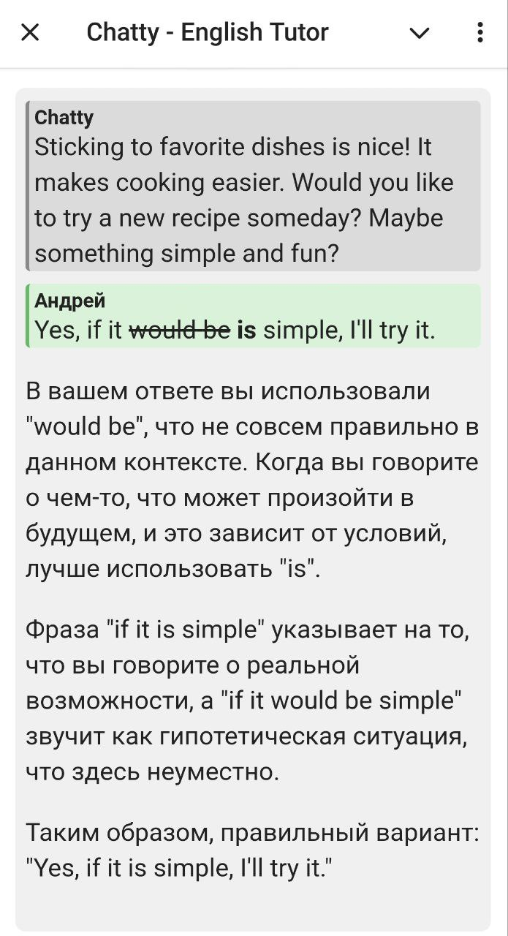

Рисунок 1-Пример использования ChatGPT для изучения иностранных языков

**Литература**

1. Газета «Financial times»: [сайт]. URL: <https://www.ft.com/content/674758d7-ffdf-4b88-bb73-f539b56ac4b1> (дата обращения: 04.02.2025).
2. [Телеграм-бот AI Tutor @english_tester_sky_bot: [сайт]. URL: https://t.me/english_tester_sky_bot](Телеграм-бот%20AI%20Tutor%20@english_tester_sky_bot:%20%5bсайт%5d.%20URL:%20%20https://t.me/english_tester_sky_bot) (дата обращения: 04.02.2025).
3. Телеграм-бот ChattyEnglishBot: [сайт]. URL: <https://t.me/ChattyEnglishBot> (дата обращения: 04.02.2025).